
Mémoire de PJI de Master 1 Informatique

COGETION (Conférence management application) création d’application Android et IOS pour la gestion des conférences internationales

Auteur : Qianqian SHA, Naïm Harat
Tuteur d’PJI: Monsieur K. Midzodzi Pekpe

Sommaire
Chapitre 1 Introduction 3
1.1 Introduction du sujet 3
1.2 Le plan de travail 3
1.3 Les outils utilisés 3
1.3.1 Wordpress 3
1.3.2 React Native 4
Chapitre 2 Développement 4
2.1 Le travail en cours 4
2.2 Les difficultés 8
2.2.1 Manque de connaissance technique 8
2.2.2 La communication 8
Annexe 8

Chapitre 1 Introduction

1.1 Introduction du sujet
'' On organise chaque année des milliers de conférences scientifiques internationales dans le monde. En générale, un site Internet est créé puis les personnes intéressées viennent consulter régulièrement le site pour avoir les informations au fur et à mesure qu’elles sont mises à jour. Mais cette manière de procéder a montré ses limites notamment quand il y a des informations urgentes qui sont données sur le site.
C’est dans ce contexte que l’IOSEA propose la création d’une application Android et IOS pour l’organisation de ses conférences. Les futurs délégués seront invités à télécharger l’application sur Google Play pour suivre en temps réel les informations. On aura à peu près les mêmes rubriques sur le site que sur l'application. Ils pourront aussi recevoir des notifications directement sur leurs smartphones ou tablettes s’ils l’autorisent. Les informations seront synchronisées directement depuis le site de conférence.''

1.2 Le plan de travail
Ce projet concernant la gestion de conférences, notre objectif de travail est de créer un site permettant de gérer facilement les conférences par l'administrateur (Ajouter, lire, modifier, supprimer) mais aussi une application mobile (IOS, Android) pour les utilisateurs, leur permettant de lire les informations principales des conférences.
Tout d'abord, nous devions savoir comment cette organisation gére les informations des différentes conférences. Nous avons remarquer le manque d'une base de données. De plus l'organisation utilise un CMS (Wordpress) pour créer son site. Donc à chaque modification, il faut refaire le site web. Nous avons trouvé cela trop compliqué, c'est pourquoi nous voulons conserver cet outil en y ajoutant une base de données pour aider à la gestion des informations et refait un site bien organisé.
Par la suite, nous devions faire les applications mobiles IOS et Android. Nous voulons coder une seule application pour les deux plateformes en même temps, afin de rendre plus pratique les changements liés au styles ou aux contenus. Nous avons testés différents outils, comme ionic, phoneGap, Xamarin,... Finalement nous avons choisi react-native pour créer notre application.
Dans un premier temps, nous devions apprendre le react-native, malgres notre base de javascript nous devions améliorer nos connaissances sur l'utilisations de props, status,ref de Javascripte ,CSS, Node.js et React.js. Après notre apprentissage, nous avons réussi à créer une démo de notre application qui fonctionne sur un simulateur d'IOS et sur une vraie machine Android.
Dans un second temps nous avons lié notre application au site que le professeur nous a proposé, ce site contient beaucoup d'informations. Au debut, nous avons conservé directement les contenus du site sur l'application, mais cette solution montrée rapidement ces limites : trop grande occupation de mémoire, modification compliqué (en particuler pour les images). C'est pourquoi nous avons affiché directement les contenus web via leurs liens, cette solution répondant à nos contraintes.
Enfin, le professeur voulait que l'on puisse conserver une version locale sur notre application pour aider les utilisateurs à l'utiliser quand il n'y pas de connexion. C'est-à-dire que l'on a besoin d'un cache pour conserver une version du contenu des sites web. Mais après nous être renseigné, nous avons remarqué que ce n'était pas possible en react-native. Les autres applications de react-native ne fonctionne pas non plus sans connexion. Apres en avoir discuté avec le professeur, nous avons abandonné cet aspect de l'application, et décidé de conserver juste la structure de notre application (les menus, le plan de l'appli,...) quand il n'y pas de connexion.

1.3 Les outils utilisés

1.3.1 Wordpress
WordPress est un système de gestion de contenu (CMS) gratuit et open-source. Ce logiciel libre écrit en PHP repose sur une base de données MySQL et est distribué par l'entreprise américaine Automattic. Les fonctionnalités de WordPress lui permettent de créer et gérer différents types de sites Internet : blog, site e-commerce, site vitrine ou encore portfolio.

1.3.2 React Native
React Native nous permet de créer des applications mobiles en utilisant uniquement JavaScript. Il utilise le même design que React, ce qui nous permet de composer une interface utilisateur mobile riche à partir de composants déclaratifs. Avec React Native, nous ne créons pas une «application Web mobile », une «application HTML5 » ou une «application hybride ». Nous construisons une véritable application mobile qui ne se distingue pas d'une application créée avec Objective-C ou Java. React Native utilise les mêmes blocs de base de l'interface utilisateur que les applications iOS et Android habituelles. Nous mettons ces blocs de construction ensemble en utilisant JavaScript et React.

Chapitre 2 Développement

2.1 Le travail en cours
Jusqu'à maintenant, nous avons fini les démos webs permettant de prendre les données directement depuis la base de données et réalisé la demos de l'applications. Nous prenons réguliérement rendez-vous avez notre tuteur pour demander son avis sur l'état du projet, puis on va modifier notre projet en fonction de ses nouveaux besoins ou ses nouvelles attentes.
Ci-dessous les captures de notre application mobile :
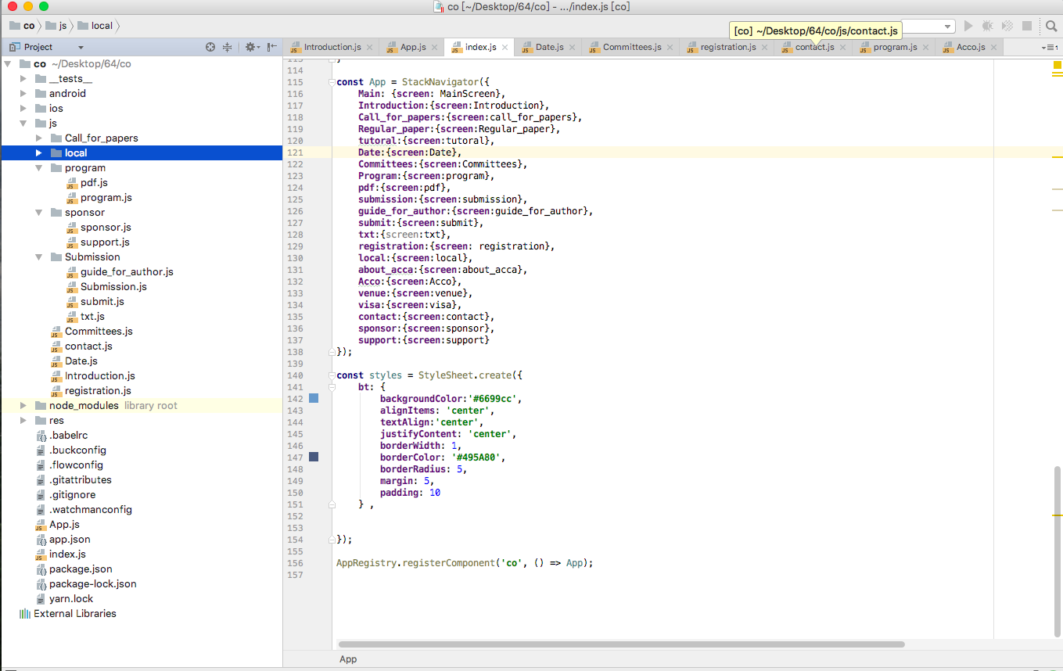
L'ecran d'editor

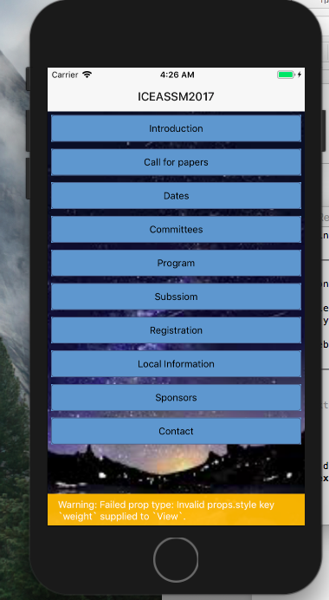
Menu principal
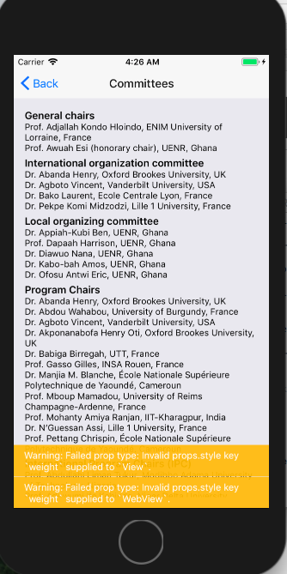
Les contenus locaux
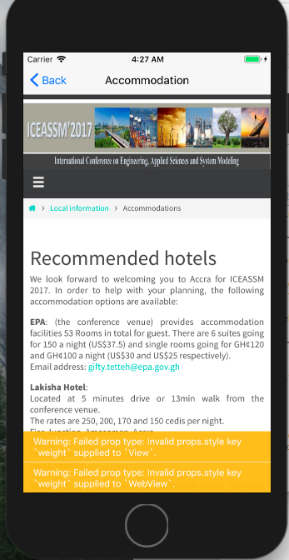
Le contenu web

render() {
const uri = 'http://iceassm.org/local-information/accommodations';
return (
<WebView
ref={(ref) => { this.webview = ref; }}
source={{ uri } }
style={{height:Dimensions.get('window').height,weight:Dimensions.get('window').width}}
onNavigationStateChange={(event) => {
if (event.url !== uri) {
this.webview.stopLoading();
Linking.openURL(event.url);
}
}}
/>
);
}
}
Le component webview nous permets de lier le site avec notre application, et on peut utiliser "onNavigationStateChange"pour charger le contenu web.

const styles = StyleSheet.create({
text: {
fontSize: 20,
textAlign: 'center',
margin: 10,
color:'#0066cc'
},
text_c: {
paddingBottom:5,
fontSize:13,
textAlign: 'left'
},
text_r: {
paddingBottom:5,
fontSize:15,
color:'red',
textAlign: 'left',
},
});
La grammaire CSS de react native est différent, on désigne le style comme ça, et on utilise par exemple <Text style={styles.text_c}> pour ajouter le style dans notre component.
import React, { Component } from 'react';
import { AppRegistry, StyleSheet, Text, View ,Button,Image, ScrollView,ImageBackground,Dimensions} from 'react-native';
Avant d'utiliser les components, on a besoin de les 'import' dans notre code pour les utiliser.
import program from './js/program/program'
C'est pour lier avec les autres fichier.js, quand on veut utiliser les components qui sont désigné par les autres pages, on utilise cette façon de faire.
class MainScreen extends React.Component {
static navigationOptions = {
title: 'ICEASSM2017',
};
render() {
navigation=this.props.navigation;
return (
// <ScrollView style={{margin:16,borderColor:'black', flex: 1, flexDirection: 'column'}}>
<ImageBackground style={{height:Dimensions.get('window').height,weight:Dimensions.get('window').width}} source={require('./res/img/background.png')}>
<Text style={styles.bt}
onPress={() =>
navigation.navigate('Introduction')
} >Introduction

const App = StackNavigator({
Main: {screen: MainScreen},
Introduction:{screen:Introduction},
Call_for_papers:{screen:call_for_papers},
Regular_paper:{screen:Regular_paper},
tutoral:{screen:tutoral}
Chaque fois que l'on veut sauter entre les pages, on a besoin d'utiliser un component qui s'appelle navigation. Et on doit ajouter dans la « StackNavigator » les pages vers lesquelles on vaudra aller. La positon de chaque page est déterminer selon la position de la page index, si il y a un sous-menu, on n'a pas besoin le déclarer une deuxième fois.

2.2 Les difficultés
Durant ce projet, nous avons rencontré des difficultés, dans tous les aspects : de la connaissance technologique, à la communication entre membre de l'équipe et avec le professeur, à la gestion du temps.

2.2.1 Manque de connaissance technique
Etant étudiants en Master Informatique, on manque de beaucoup de connaissances techniques, pour bien réaliser notre projet, on doit apprendre de nouvelles technologies en un temps limité, tout en suivant les autres cours, c'est donc un peu compliqué de trouver le juste équilibre.
React-native est une structure JavaScript qui est proposé par Facebook, il demande de bonne base en javascript, et une logique orientée components. Nous avons cherché beaucoup de documentations en particulier en ligne, mais parce que cette structure se renouvèle vite, la façon d'utiliser les components change vite, et la documentatio officielle n'est pas suffisamment claire.

2.2.2 La communication
A chaque fois que l'on a fini une fonctionnalité, nous avions besoin de communiquer avec le professeur pour demander son avis et savoir si il voulait des modifications, de plus il y a des fonctionnalités que nous n'avons pas réussi à implémenter, nous avons dû lui en faire part en expliquant bien les difficultés techniques auxquelles nous étions confrontés.
En tant que binôme, nos affinités pour les langages et technologies étaient différentes, nous avons dû communiquer pour nous répartir les tâches en fonctions de nos affinités.
Cette expérience nous as permis d'apprendre comment mener un projet avec efficacité pour réaliser un travail de qualité, c'est un grand progret pour nous.

Annexe
Lien git de l'application mobile : https://github.com/shaqianqian/pji

